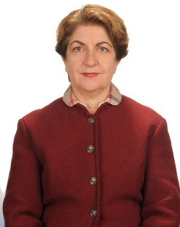

OP.DR. NEVİN ÖZMEN
Konya’nın Hadim İlçesinde doğmuş, İlk ve Ortaöğretimini İstanbul’da tamamladıktan sonra 1974 yılında İstanbul Tıp Fakültesine girerek 1980 yılında mezun olmuştur. Daha sonra yine İstanbul Tıp Fakültesinde Kadın Hastalıkları ve Doğum ihtisasını yaparak uzman olmuştur. Mecburi Hizmetini Süleymaniye Doğumevinde yapmış, aynı hastanede Şef Muavini olarak çalışmaya başlamıştır. 1989-1991 yılları arasında Amerika Birleşik Devletleri New Orleans Şehrinde İnfertilite Kliniğinde çalışmalar yapmıştır. Daha sonra ülkemize dönerek Süleymaniye Eğitim ve Araştırma Hastanesinde ve Vakıf Gureba Eğitim ve Araştırma Hastanesinde Şef Muavini görevi ile eğitim vermeye devam etmiş ve daha sonra buradan emekli olmuştur.
Dr. Nevin Özmen, eğitime destek olmak amacı ile tıp öğrencilerine sosyal, kültürel ve maddi katkılarda bulunmuş ve bulunmaya devam etmektedir. Eğitime katkı sağlamak için eşi Prof. Dr. Vahit Özmen ile birlikte Muşta 2014 yılında Prof. Dr. Vahit Özmen Ortaokulunun ve 2016 yılında Prof. Dr. Vahit Özmen İlkokulunun yapılmasını ve eğitime katılmasını sağlamıştır.
Op. Dr. Nevin Özmen evli ve 2 çocuk sahibidir. İngilizce bilmektedir.

